附件:项目申报书模版和参考案例
互联网筹款“项目”文案模版

一、资质信息
机构名称
注册类型 | □社团 □民非 □基金会 □其他 （注明）
注册时间
机构负责人
机构负责人头像
个人简介
项目名称
发起缘由 | 为什么要发起这个项目，发起这个项目的感触是什么（54个字以内）体现：急、公众关心、温暖、改变。
项目领域 | □ 疾病救助 □ 扶贫/救灾 □教育/助学  □ 环保/动物保护 □其他
项目实施地 | (省、市、县、区）
提交日期
目标金额 | 小写： 元（大写： ）
筹款周期
项目执行周期
项目负责人
项目负责人电话
项目负责人邮箱
机 构（公章）：

项目负责人签字：

日 期：

二、项目信息
项目名称 | （9字以内）简单、迅速理解、一幅画面感（下边图片应删掉）  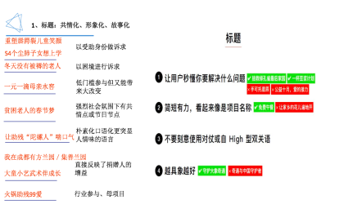
项目简介 | （27字以内）体现：急、公众关心、温暖、改变。（下边图片应删掉）  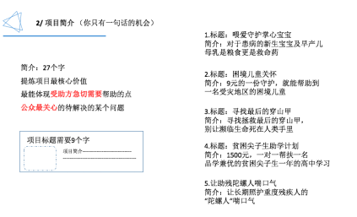
【项目主图】(为了让您的项目图片在不同终端下均能正常展示，请分别上传PC端和手机端的主图)
电脑  主图 | 突出项目主题，横版，图片尺寸不小于500x280px支持jpg,gif,png格式，不超过10MB  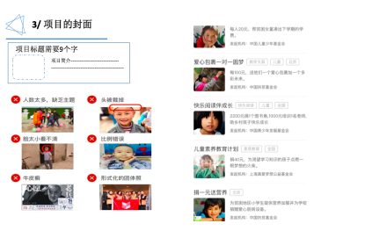
手机  端图 | 最少上传1张，最多上传4张，图片尺寸不小于750*930px,支jpg,gif,png格式，不超过2MB;手机端第一张图片请和PC端保持一致
手机列  表 图 | 突出项目主题,横版，图片尺寸500x375像素以上，支持jpg,gif,png格式，不超过10MB ，请与PC端主图保持一致
项目介绍（也可使用个性化为多个小标题）（图文并茂）
- 1、项目简介（100字以内）。简短的项目简介或以简单、有画面感的文字引入，体现现状急+公众关心（你在帮助谁？TA（们）为什么需要你的帮助？）
- 讲述项目相关案例及故事（建议2-3个故事），案例分别放突出现状的故事和受助后的故事，体现出改变。
- 2、第一个。一段有故事感小标题（案例）+精美的照片+发人深省的文字（突出现状+有你的帮助后会有什么改变）
- 3、第二个。一段有故事感小标题（案例）+精美的照片+发人深省的文字（突出现状+有你的帮助后会有什么改变）
- 4、第三个。一段有故事感小标题（案例）+精美的照片+发人深省的文字（突出现状+有你的帮助后会有什么改变）
- 5、像这样的人／情况还很多，他们都需要我们的帮助！（个案寓于群体）
- 6、项目执行计划（第1/2/3阶段、或第1/2/3步，不写具体时间）
- 7、我（们）是谁（团队介绍）生动介绍你自己或你的团队，说明你与所发起的项目之间的背景和故事，让支持者能够在最短时间内了解你，以拉近彼此之间的距离。200-500字，请多多配优质图片；
- 8、执行能力介绍（多少员工、承接过多少资金的项目、做过什么品牌项目、获得过的荣誉等）
- 9、项目预算（举例参考）
注意：根据预算设计项目！详尽计划、预算务必交代清楚
项目预算请尽可能结合机构／项目日常公益支出设计，尽可能详细、细致、合理，建议50-300字，可配详细的表格；
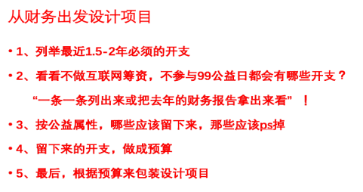
（1）如果是医疗救助，请尽可能详细填写医生给出的治疗建议及缺口， 也可说明已自筹多少，向社会募集多少，现缺口多少，分别会用于哪些方面，这会增加你项目的可信度。建议50-300字。
（2）如果是群体救助，建议平均到每个救助对象的费用，让捐款用户较明确了解即使小额捐款也可以如何帮助到受助群体。建议50-300字。
（3）如果是用于一般项目执行，请具体写出每项花费，请务必客观、做比价等调查，能禁得起公众质疑。
序号 | 序号 | 活动类别 | 费用类别 | 数量 | 单价 | 预算金额 | 备注
1 | 1 | 项目直接支出（与项目开展直接有关，直接用于受益对象的费用，可根据活动量适当加行） |  |  |  |  |  |  |  |  | 差异说明
 | 2 | 支出类别／活动／项目／产品1 | 费用1
 | 3 |  | 费用2
 | 4 |  | …………
 | 5 | 1小计
 | 6 | 支出类别／活动／项目／产品2 | 费用1
 | 7 |  | 费用2
 | 8 |  | …………
 | 9 | 2小计
 | 10 |  | …………
 | 11 | 直接支出小计
 | 12 | 项目执行成本支出（与项目开展有关，用于项目活动中的其它费用支出，可根据费用加行）
 | 13 | 项目执行成本 | 宣传费
 | 14 |  | 交通费
 | 15 |  | …………
 | 16 | 执行成本支出小计
2 | 17 | 行政管理费用支出（用于机构的办公管理费支出，可根据费用加行）
 | 18 | 行政费用 | 人员费用
 | 19 |  | 办公费用
 | 20 |  | …………
 | 21 | 管理费用小计
20 | 22 | 公募管理费（公募机构收取的费用）
 | 23 |  | 项目费用合计
10、发票索要说明（请认领的公募机构补充）
感恩您的支持。无论捐款多少，捐款人均有权要求获得捐赠票据，但基于人工成本、邮寄成本等方面考虑，我们暂时将为捐赠达到100元以上的网友开具票据，请在捐赠完毕后将捐赠人姓名、金额、捐赠渠道、捐赠截图、日期、联系电话、地址、邮编等信息当月反馈到XXX基金会邮箱XXX@qq.com索要发票，经确认后我们会尽快以挂号信方式寄出由XXX基金会开具的捐赠收据。如有疑问，请联系XXX。（此部分请不要做任何修改）
最后温馨提醒
文案不仅关系到是否能被审核通过，更关系到是否能打动陌生人愿意支持你，请用心准备。Ps：如果您觉得自己不会写，可以参考最后的文案和预算参考案例。
三、证件图片
1.财税监制票据扫描件
2.正式登记注册文件的扫描件
3.大学、研究机构、事业单位批准成立的民间组织须提供成立批准文件
注：证件扫描件可以用文件夹的形式发送。

本机构 承诺以上信息属实，并严格按照项目执行流程执行提供相关材料，接受社会公众监督。

发 起 人（签字）：
发起机构（盖章）：
项目设计参考文案案例：
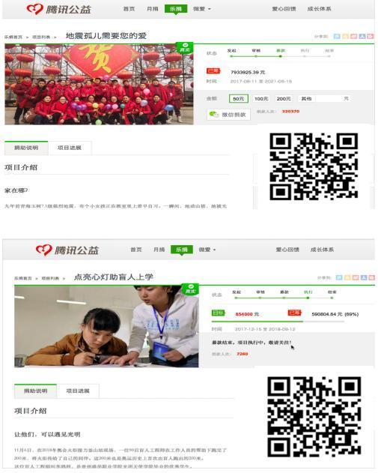

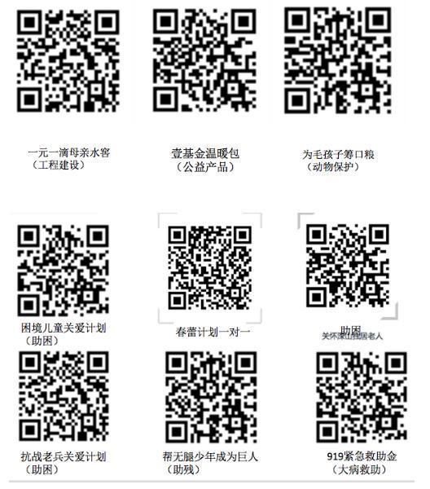

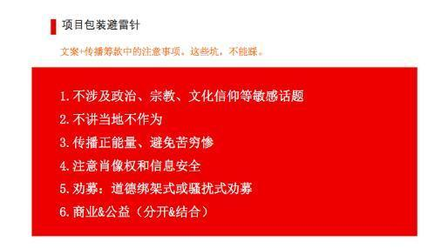
项目设计“预算”参考案例：
（一）
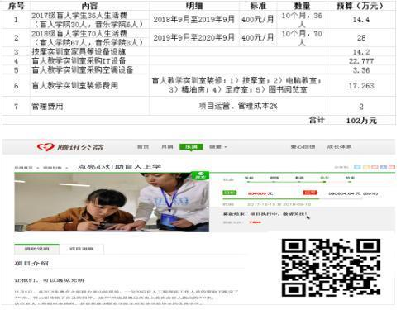

（二）
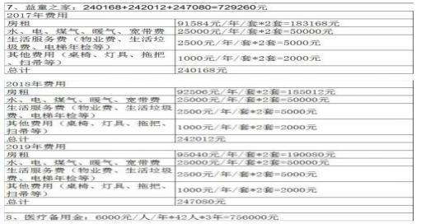
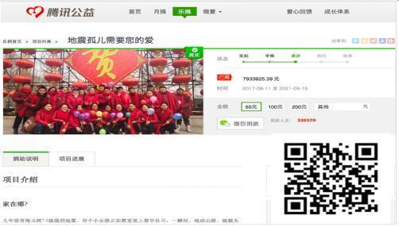

（三）
